Краткое описание инициативного проекта

Задача инициативного проекта заключается в улучшении условий для отдыха граждан, создания благоприятной и комфортной среды.
Реализация проекта поможет решить ряд определенных существующих проблем:
- обеспечить максимально благоприятные условия для передвижения транспортных средств, пешеходов;
- улучшить облик поселка;
- создать благоприятные и комфортные условия для граждан.
Предлагаемая территория, на сегодняшний день находится в неудовлетворительном состоянии, асфальтобетонное покрытие разбито, постоянное скопление осадков и талых вод.
Для решения задач и достижения поставленных целей предлагается реализация мероприятий по проекту:
«Ремонт внутриквартальных проездов, пешеходных дорожек, устройство контейнерных площадок на территории поселка Локомотивный в Советском районе города Челябинска».
Реализация проекта позволит создать максимально благоприятные условия для передвижения транспортных средств и пешеходов.
Фото до:
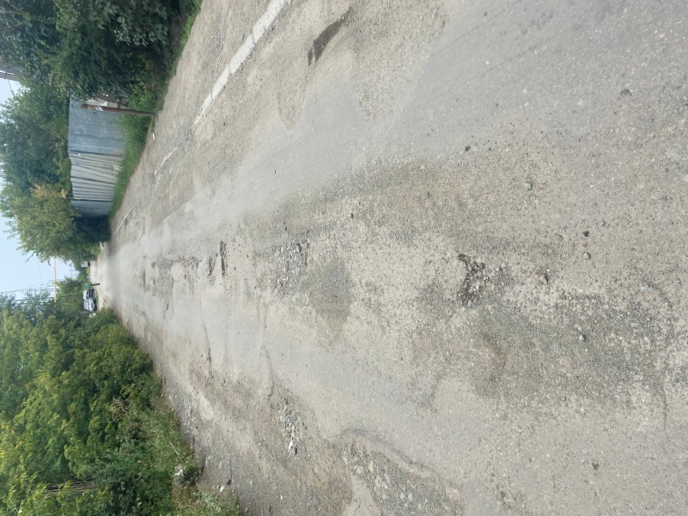
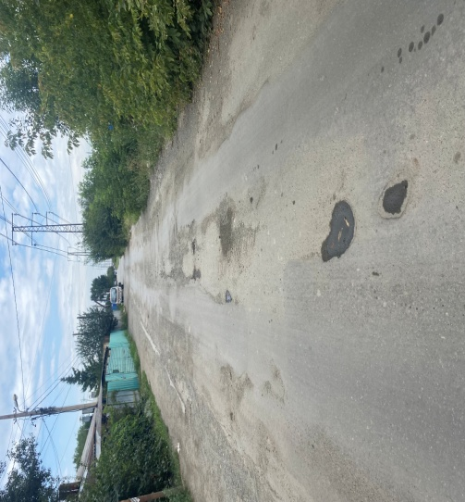
Ул. Ударная, проезд от пересечения с ул. Физкультурной до дома № 32 по ул. Ударная

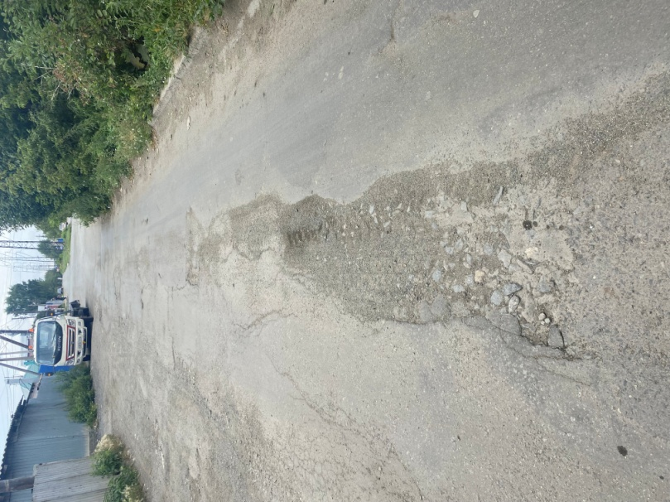
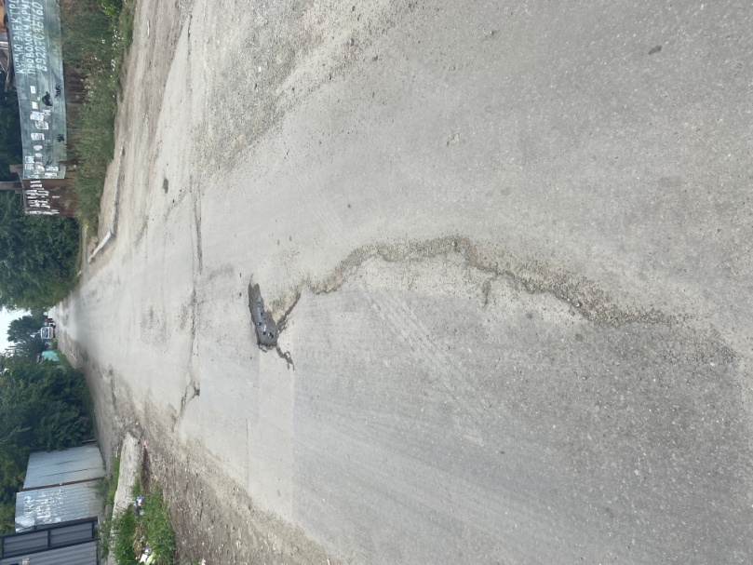

Проезд внутриквартальный между домами № 62,64 по ул. Шарова
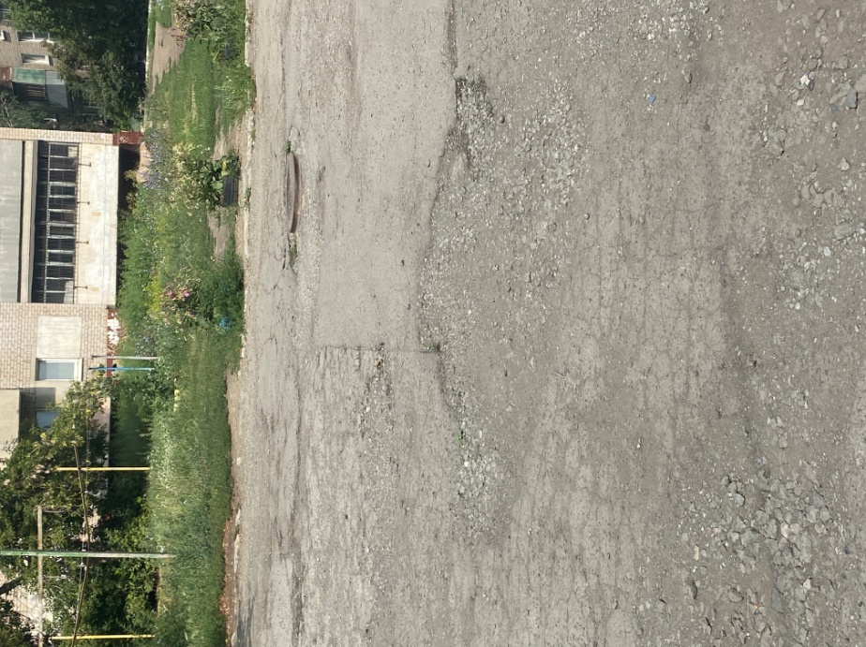

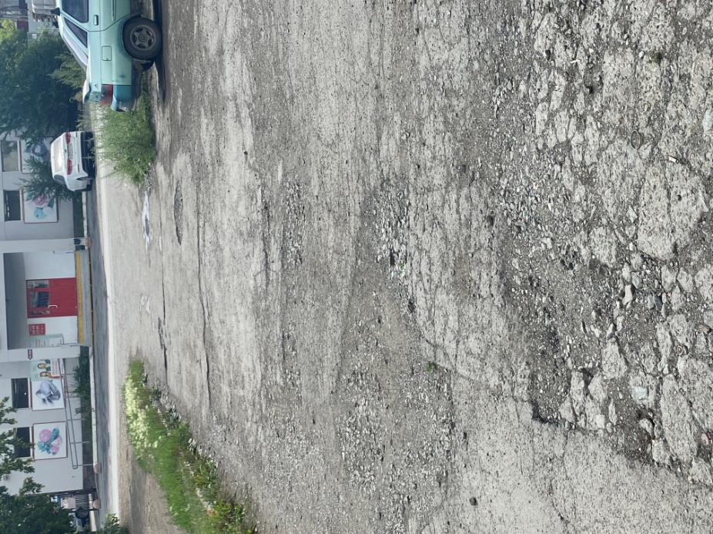

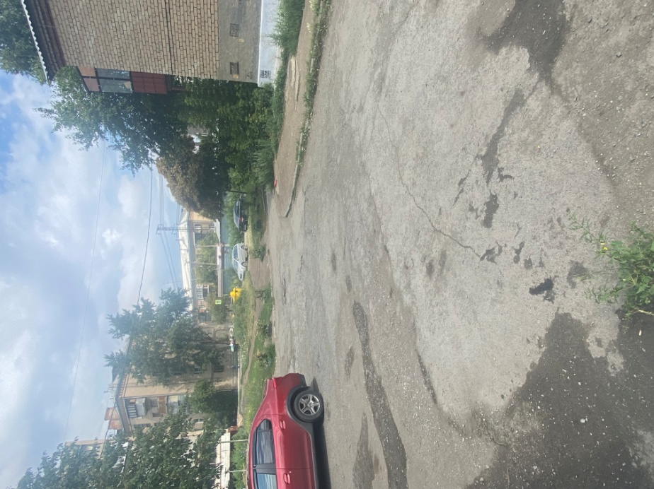
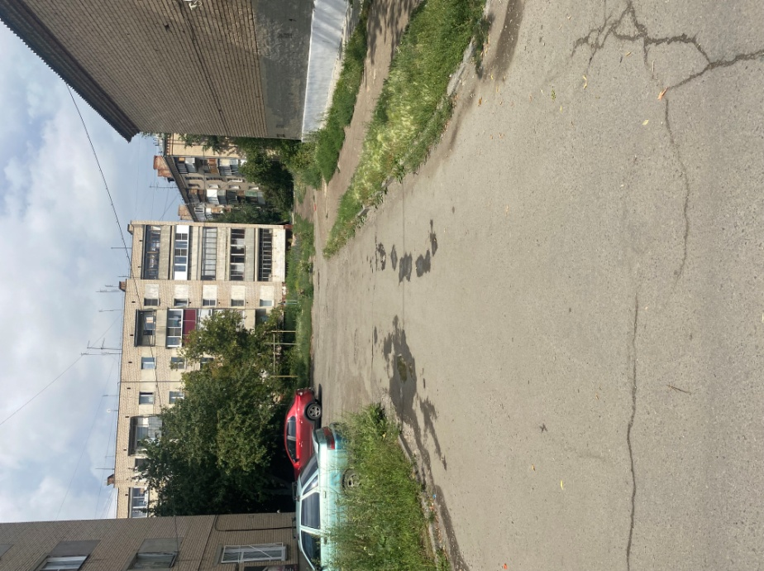

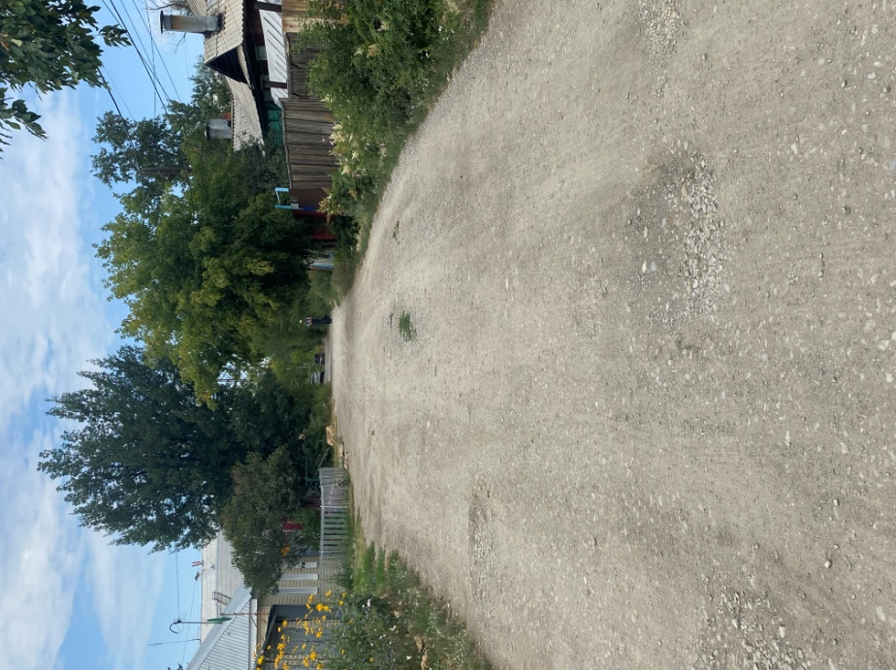
Ул. Кропоткина, проезд от пересечения с ул. Заслонова до пересечения с ул. Шарова, вдоль домов № 2, 4, 6, 8 по ул. Кропоткина

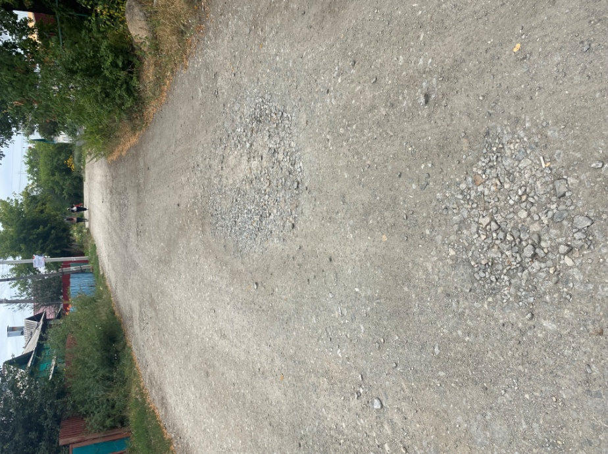

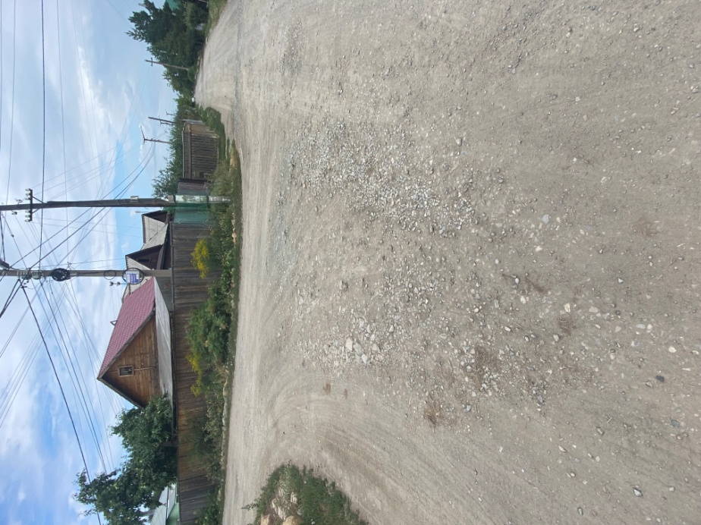
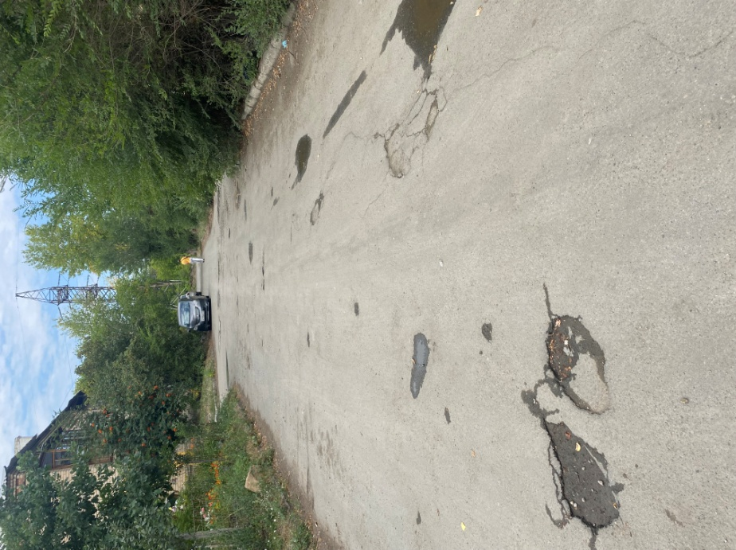

Ул. Ударная 28, устройство контейнерной площадки
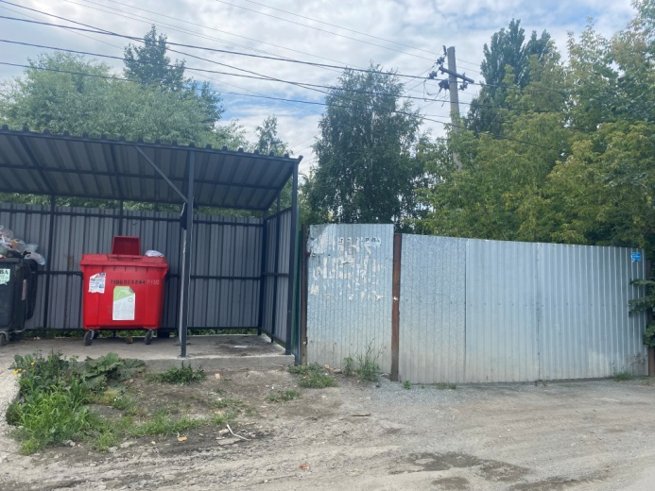
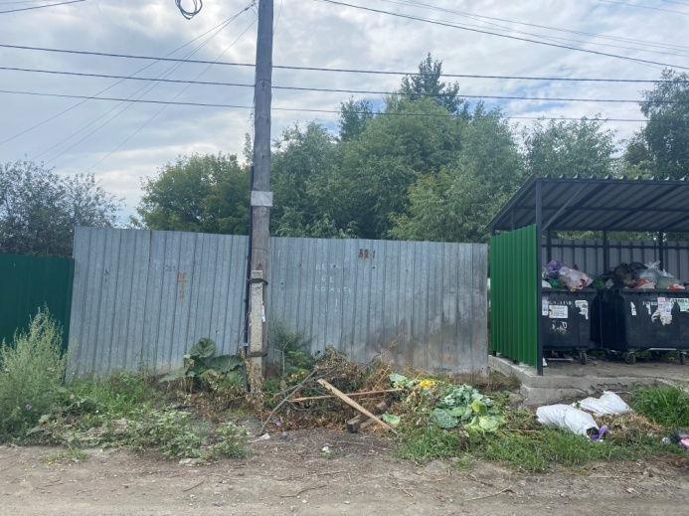

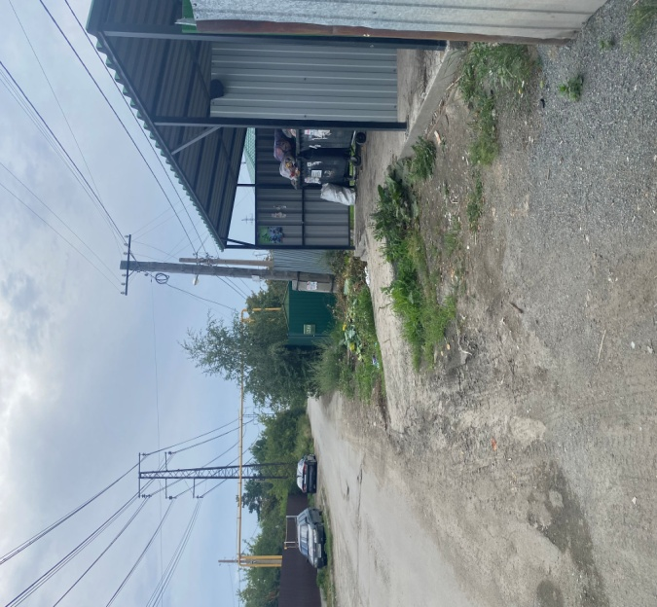

Ул. Локомотивная 35-37, устройство контейнерной площадки
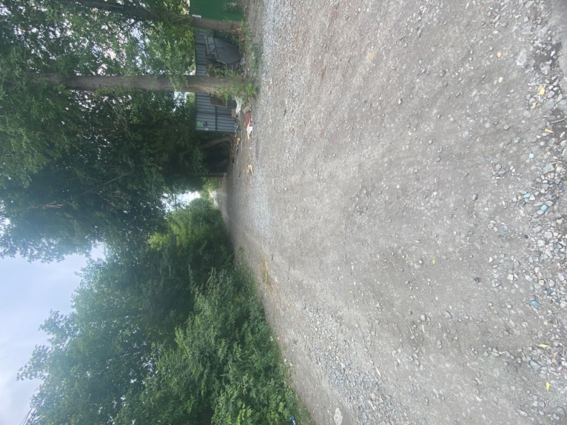

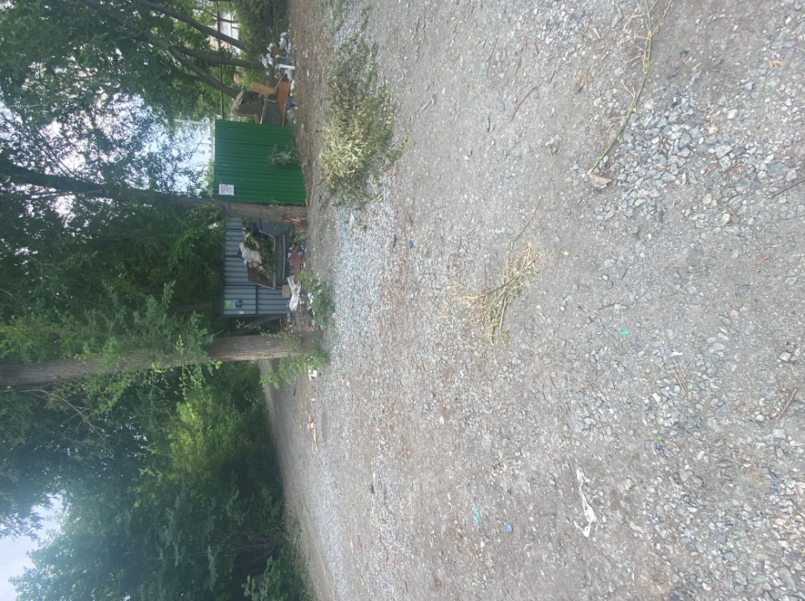

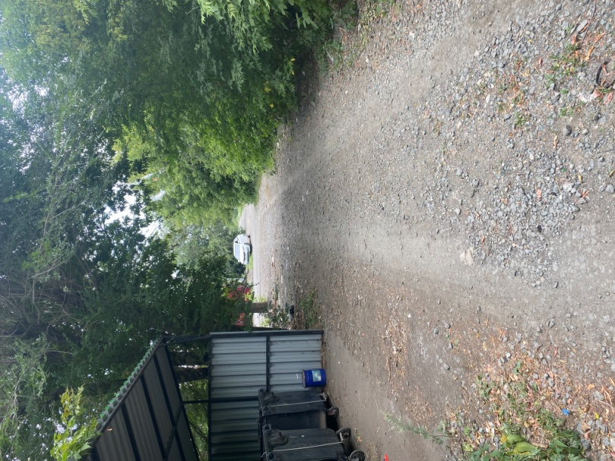

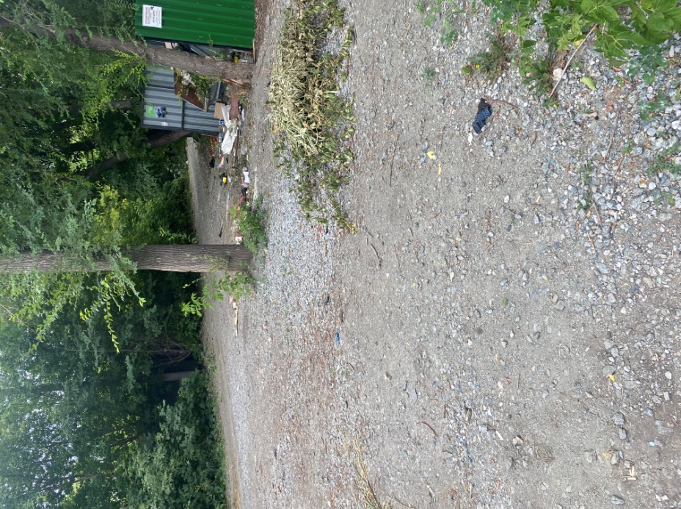

Ул. Самовольная 13, устройство контейнерной площадки

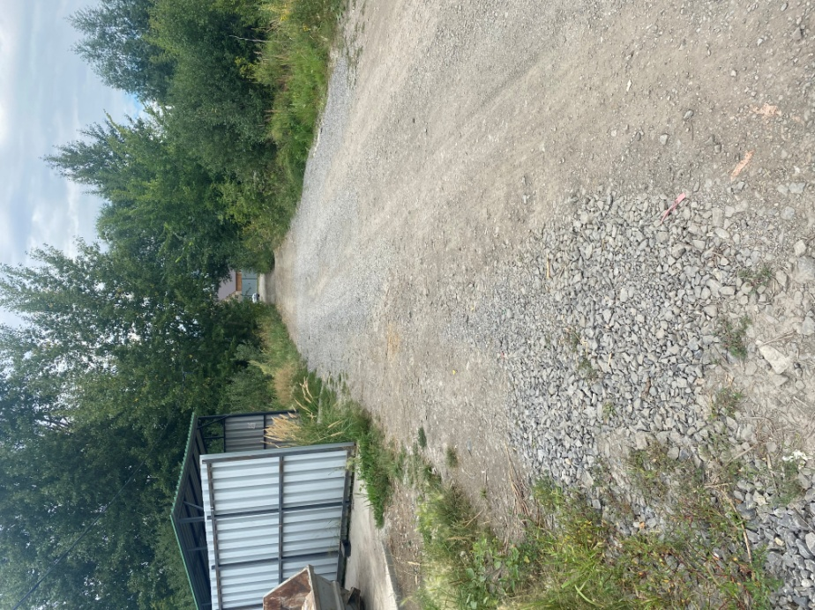
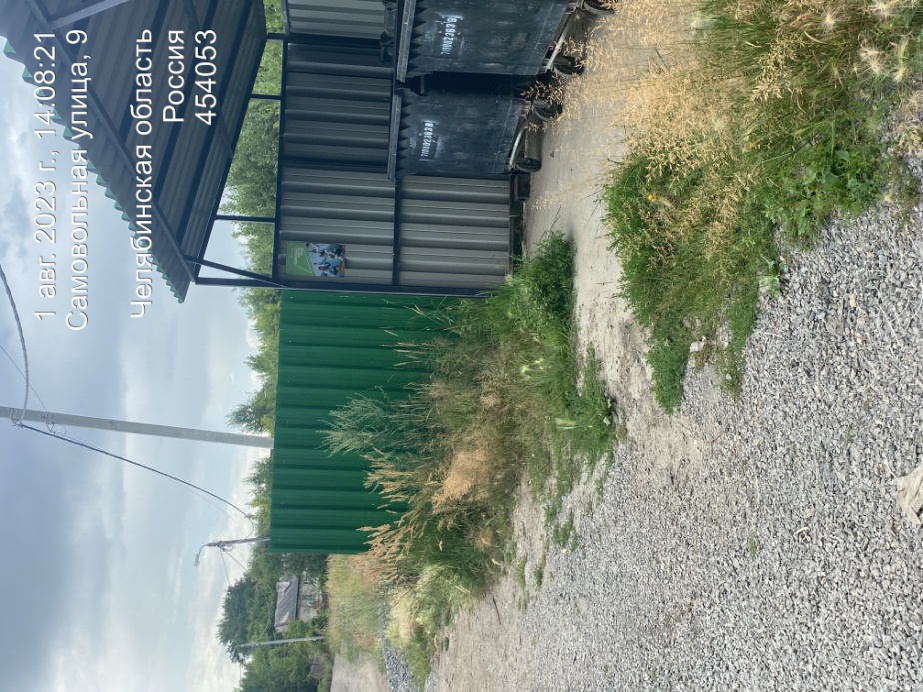

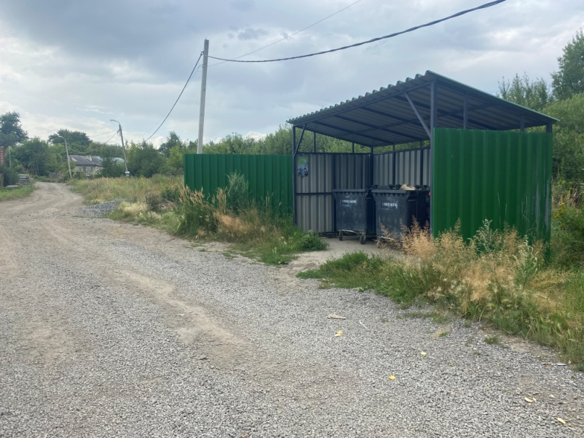
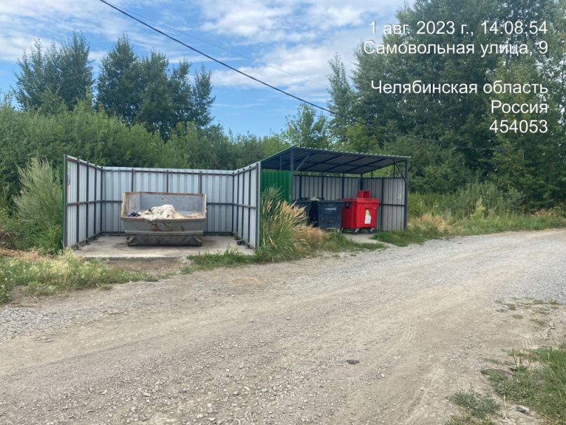

Подпись инициатора
(представителя инициатора) проекта ________________/О.Н. Зайкова
^{(подпись)} ^{(расшифровка подписи)}

Краткое описание инициативного проекта

Задача инициативного проекта заключается в улучшении условий для отдыха граждан, создания благоприятной и комфортной среды.
Реализация проекта поможет решить ряд определенных существующих проблем:
- обеспечить максимально благоприятные условия для передвижения транспортных средств, пешеходов;
- улучшить облик поселка;
- создать благоприятные и комфортные условия для граждан.
Предлагаемая территория, на сегодняшний день находится в неудовлетворительном состоянии, асфальтобетонное покрытие разбито, постоянное скопление осадков и талых вод.
Для решения задач и достижения поставленных целей предлагается реализация мероприятий по проектам:
« Ремонт проезда, ограниченного переулком Акаций, вдоль домов № 1, 3, 5, 7 по переулку Акаций в Советском районе города Челябинска».
Реализация проекта позволит создать максимально благоприятные условия для передвижения транспортных средств и пешеходов.
Фото до:
Пер. Акаций

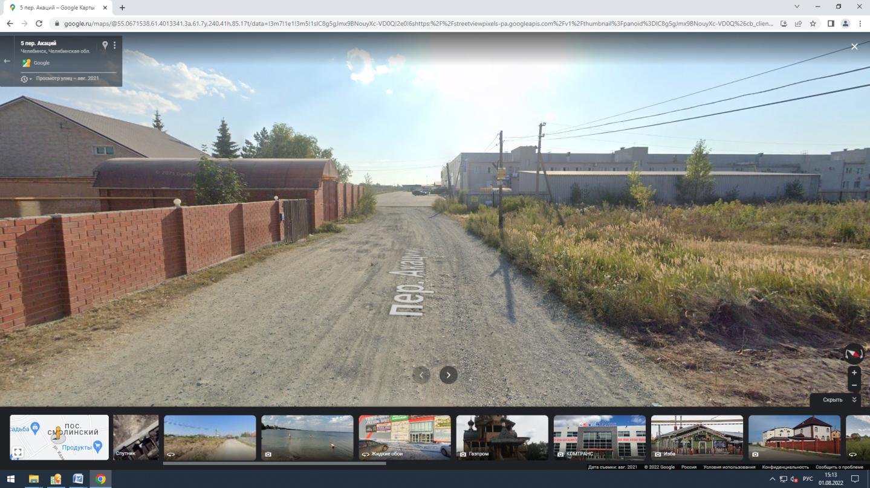

Подпись инициатора
(представителя инициатора) проекта ________________/Л.А. Радионова
^{(подпись)} ^{(расшифровка подписи)}
Краткое описание инициативного проекта

Задача инициативного проекта заключается в улучшении условий для отдыха граждан, создания благоприятной и комфортной среды.
Реализация проекта поможет решить ряд определенных существующих проблем:
- обеспечить максимально благоприятные условия для передвижения транспортных средств, пешеходов;
- улучшить облик поселка;
- создать благоприятные и комфортные условия для граждан.
Предлагаемая территория, на сегодняшний день находится в неудовлетворительном состоянии, асфальтобетонное покрытие разбито, постоянное скопление осадков и талых вод.
Для решения задач и достижения поставленных целей предлагается реализация мероприятий по проектам:
« Ремонт пешеходных дорожек вдоль дома № 10 по переулку Дачному и дома № 12 по переулку Дачному, вдоль детской площадки и внутридворового проезда от переулка Дачного до дома № 12А по переулку Дачному, вдоль домов № 10,12 по переулку Дачному в Советском районе города Челябинска».
Реализация проекта позволит создать максимально благоприятные условия для передвижения транспортных средств и пешеходов.
Фото до:

пер. Дачный 10,12

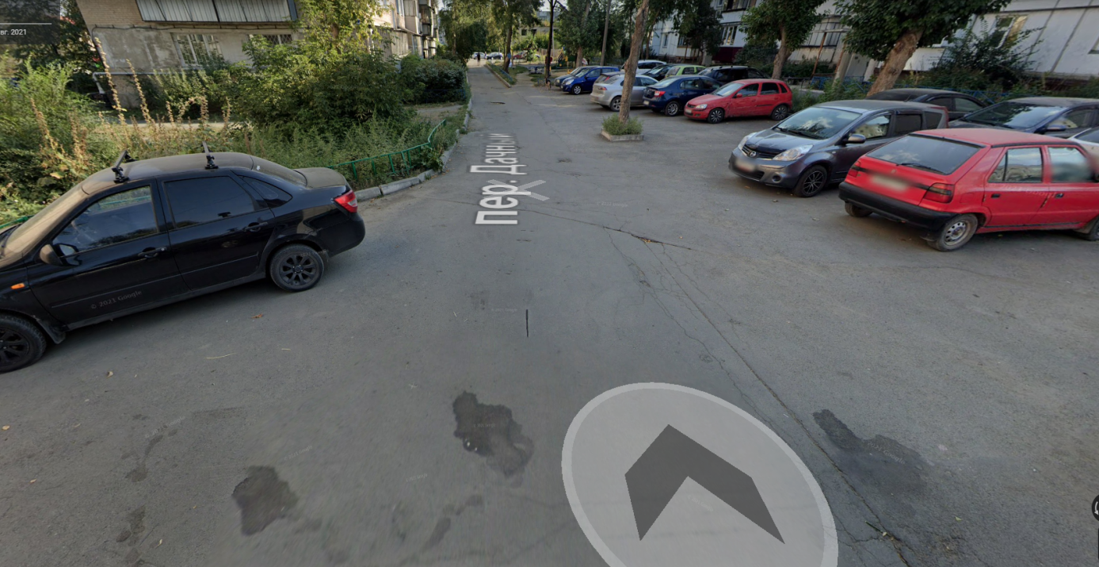

Подпись инициатора
(представителя инициатора) проекта ___________________ /Л.А. Радионова
(подпись) (расшифровка подписи)

